[Logo Bedu](https://eur05.safelinks.protection.outlook.com/?url=https%3A%2F%2Fbedu.org%2F&data=02%7C01%7C%7C7147618803104aa96c8e08d7fe97d7ec%7C84df9e7fe9f640afb435aaaaaaaaaaaa%7C1%7C0%7C637257800419160040&sdata=3hh9GKlhsXXJar2l2qXsWvhSF%2By4W86vNh9UA6H3Rts%3D&reserved=0)

AGOSTO 2020

**BEDU**

### **N° Actividad:** Sesión 1 Fundamentos de SQL

### Sesión 2 Agrupaciones y subconsultas

### Sesión 3 Joins y Vistas

### Sesión 4 Fundamentos de MongoDB

### Sesión 5 Consultas en MongoDB

### Sesión 6 Agregaciones

### Sesión 7 Configuración de Bases de Datos Locales

### Sesión 8 Query competition

### **Tema de la Actividad** Proyectos

Fecha de entrega 10-Ago-20

Data Analysis

Andrés Ramírez

José Adrián Lizardé Meléndez

Data-analysis-gdl-20-04

Ciudad de México.

**PROYECTO SESIÓN 1 FUNDAMENTOS DE SQL**

1. Dentro del mismo servidor de bases de datos, conéctate al esquema classicmodels.

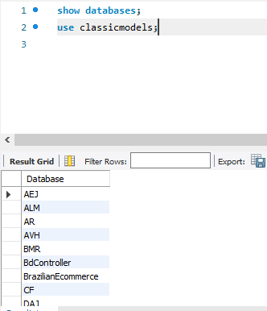

1. 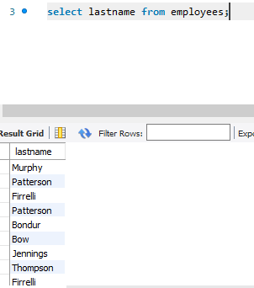Dentro de la tabla employees, obtén el apellido de todos los empleados.
2. Dentro de la tabla employees, obtén el apellido, nombre y puesto de todos los empleados.

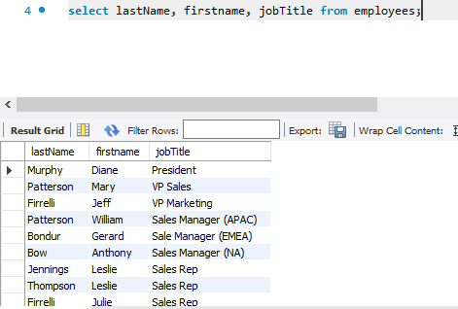

1. Dentro de la tabla employees, obtén todos los datos de cada empleado.

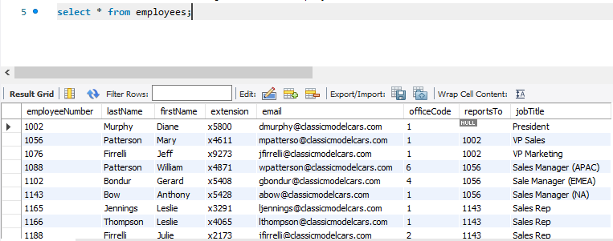

1. Dentro de la tabla employees, obtén el apellido, nombre y puesto de todos los empleados que tengan el puesto Sales Rep.

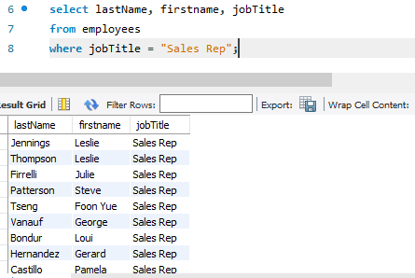

1. Dentro de la tabla employees, obtén el apellido, nombre, puesto y código de oficina de todos los empleados que tengan el puesto Sales Rep y código de oficina 1.

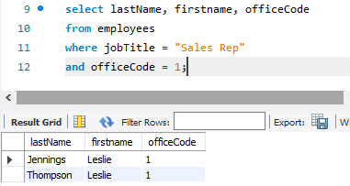

1. Dentro de la tabla employees, obtén el apellido, nombre, puesto y código de oficina de todos los empleados que tengan el puesto Sales Rep o código de oficina 1.



1. Dentro de la tabla employees, obtén el apellido, nombre y código de oficina de todos los empleados que tenga código de oficina 1, 2 o 3.

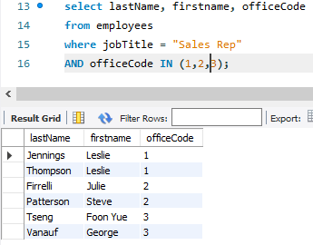

1. Dentro de la tabla employees, obten el apellido, nombre y puesto de todos los empleados que tengan un puesto distinto a Sales Rep.

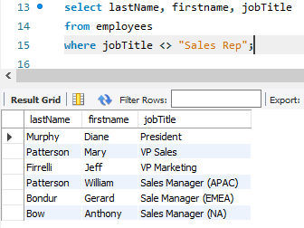

1. Dentro de la tabla employees, obtén el apellido, nombre y código de oficina de todos los empleados cuyo código de oficina sea mayor a 5.

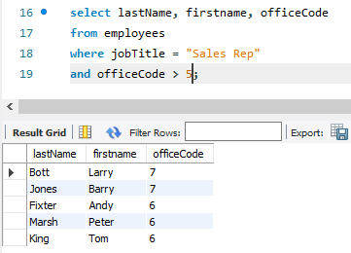

1. Dentro de la tabla employees, obtén el apellido, nombre y código de oficina de todos los empleados cuyo código de oficina sea menor o igual 4.

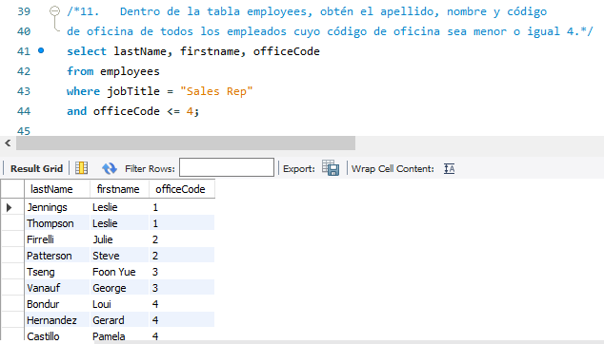

1. Dentro de la tabla customers, obtén el nombre, país y estado de todos los clientes cuyo país sea USA y cuyo estado sea CA.

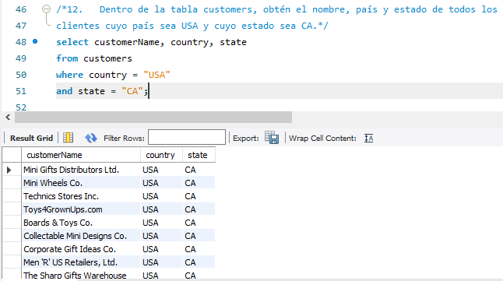

1. Dentro de la tabla customers, obtén el nombre, país, estado y límite de crédito de todos los clientes cuyo país sea, USA, cuyo estado sea CA y cuyo límite de crédito sea mayor a 100000.

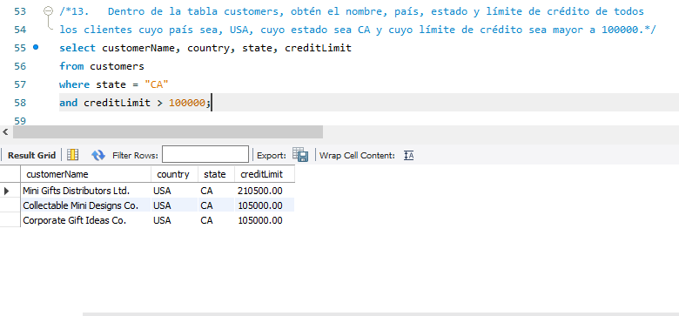

1. Dentro de la tabla customers, obtén el nombre y país de todos los clientes cuyo país sea USA o France.

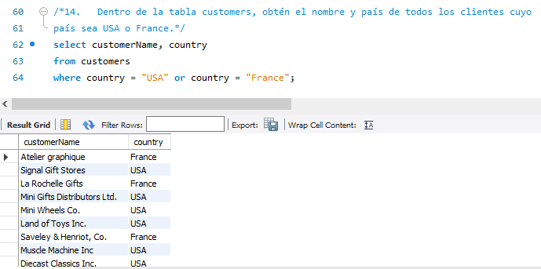

1. Dentro de la tabla customers, obtén el nombre, país y límite de crédito de todos los clientes cuyo país sea USA o France y cuyo límite de crédito sea mayor a 100000. Para este ejercicio ten cuidado con los paréntesis.

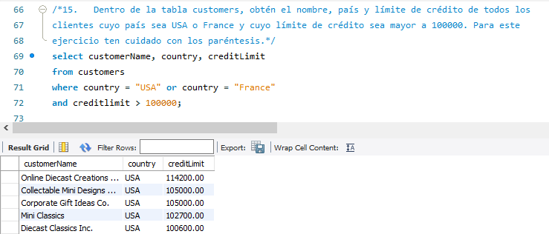

1. Dentro de la tabla offices, obtén el código de la oficina, ciudad, teléfono y país de aquellas oficinas que se encuentren en USA o France.

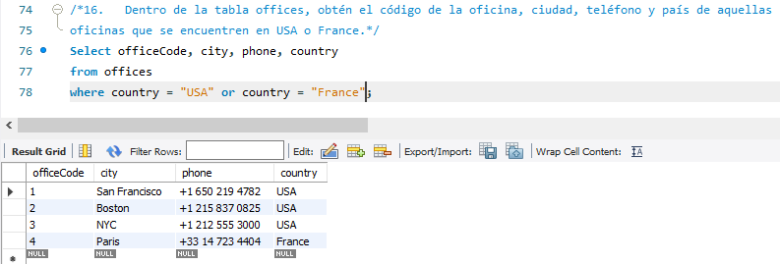

1. Dentro de la tabla offices, obtén el código de la oficina, ciudad, teléfono y país de aquellas oficinas que no se encuentren en USA o France.

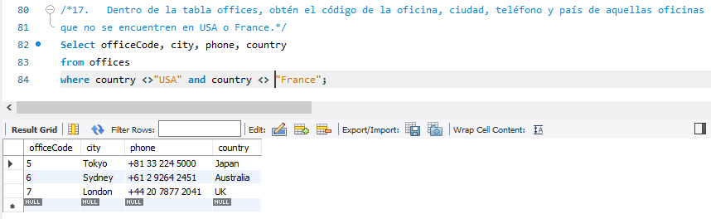

1. Dentro de la tabla orders, obtén el número de orden, número de cliente, estado y fecha de envío de todas las órdenes con el número 10165, 10287 o 10310.

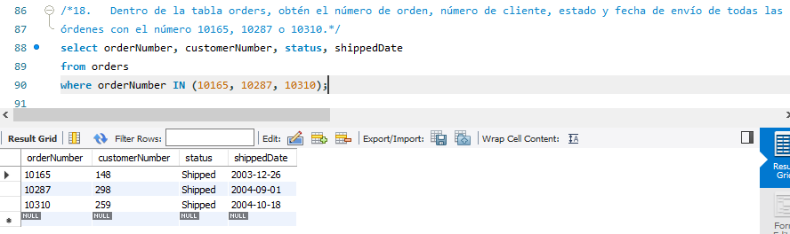

1. Dentro de la tabla customers, obtén el apellido y nombre de cada cliente y ordena los resultados por apellido de forma ascendente.

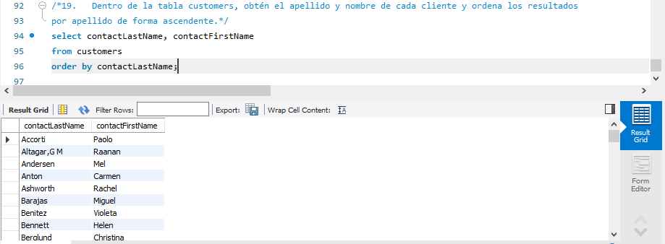

1. Dentro de la tabla customers, obtén el apellido y nombre de cada cliente y ordena los resultados por apellido de forma descendente.

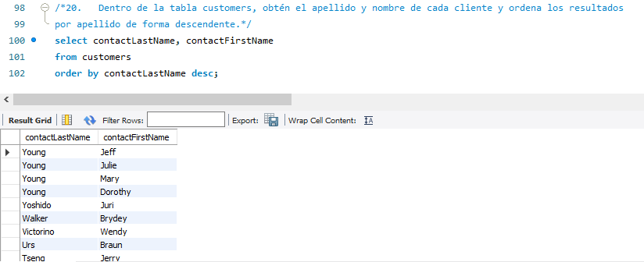

1. Dentro de la tabla customers, obtén el apellido y nombre de cada cliente y ordena los resultados por apellido de forma descendente y luego por nombre de forma ascendente.

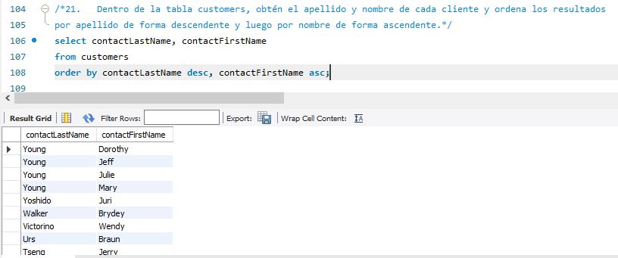

1. Dentro de la tabla customers, obtén el número de cliente, nombre de cliente y el límite de crédito de los cinco clientes con el límite de crédito más alto (top 5).

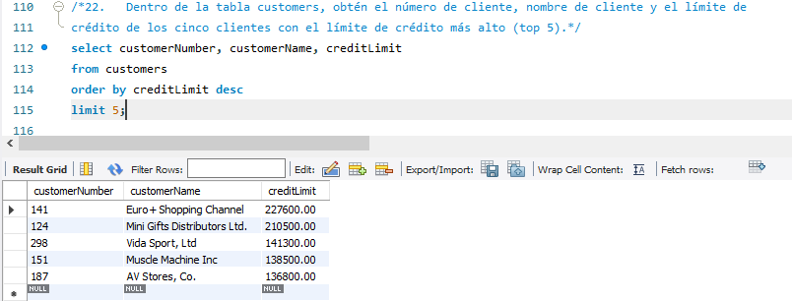

1. Dentro de la tabla customers, obtén el número de cliente, nombre de cliente y el límite de crédito de los cinco clientes con el límite de crédito más bajo.

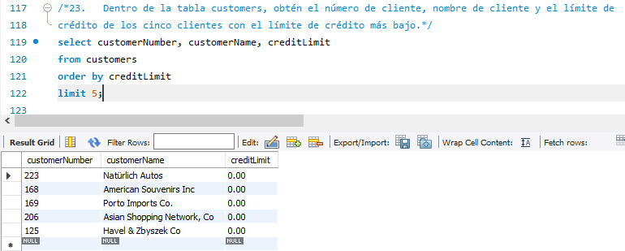

**SESIÓN 2 AGRUPACIONES Y SUBCONSULTAS**

1. Dentro de la tabla employees, obten el número de empleado, apellido y nombre de todos los empleados cuyo nombre empiece con a.

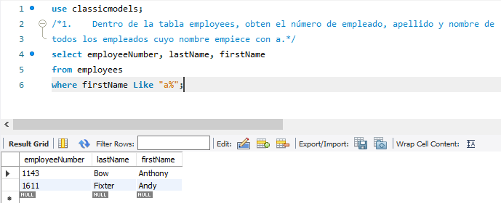

1. Dentro de la tabla employees, obten el número de empleado, apellido y nombre de todos los empleados cuyo nombre termina con on.

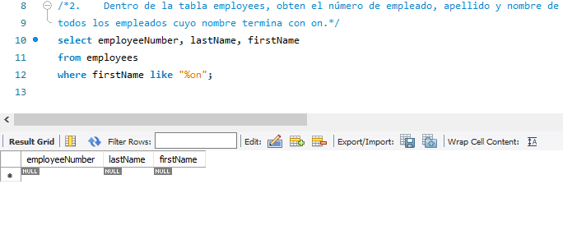

1. Dentro de la tabla employees, obten el número de empleado, apellido y nombre de todos los empleados cuyo nombre incluye la cadena on.

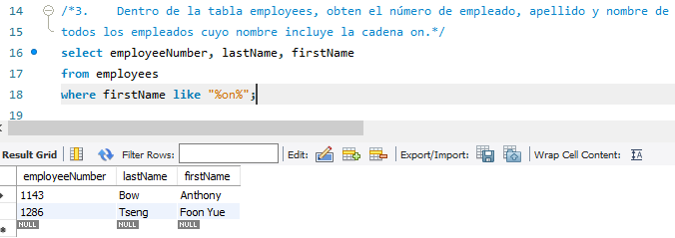

1. Dentro de la tabla employees, obtén el número de empleado, apellido y nombre de todos los empleados cuyos nombres tienen tres letras e inician con T y finalizan con m.

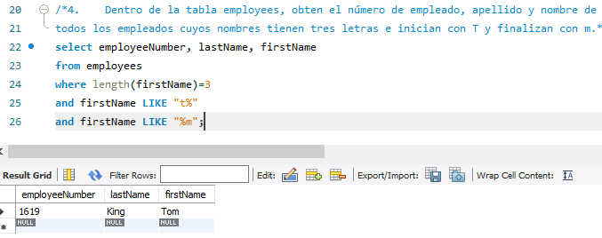

1. Dentro de la tabla employees, obten el número de empleado, apellido y nombre de todos los empleados cuyo nombre no inicia con B.

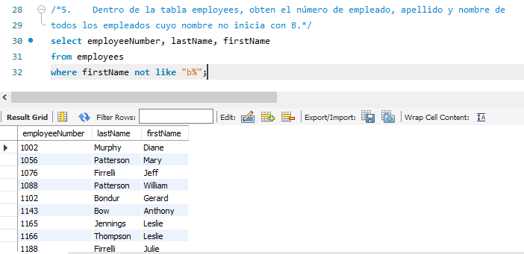

1. Dentro de la tabla products, obten el código de producto y nombre de los productos cuyo código incluye la cadena _20.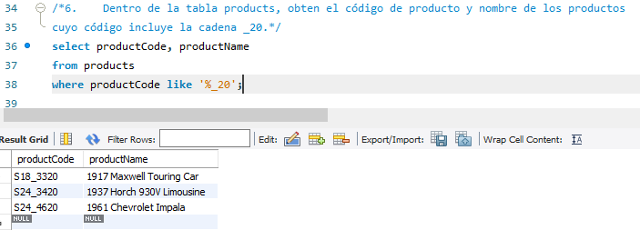
2. Dentro de la tabla orderdetails, obten el total de cada orden.

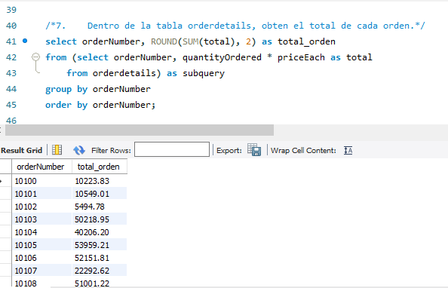

1. Dentro de la tabla orders obten el número de órdenes por año.

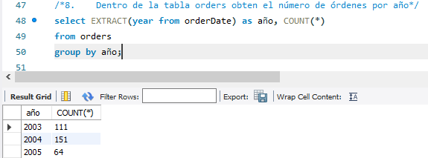

1. Obten el apellido y nombre de los empleados cuya oficina está ubicada en USA.

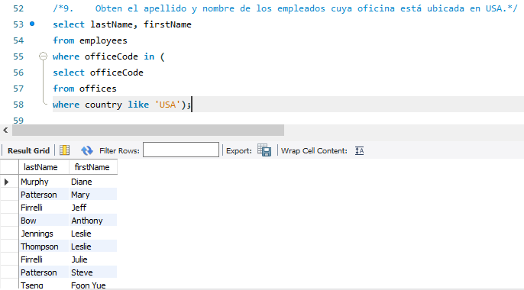

1. Obten el número de cliente, número de cheque y cantidad del cliente que ha realizado el pago más alto.

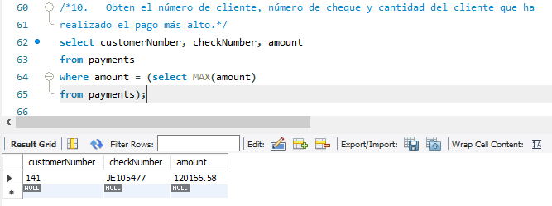

1. Obten el número de cliente, número de cheque y cantidad de aquellos clientes cuyo pago es más alto que el promedio.

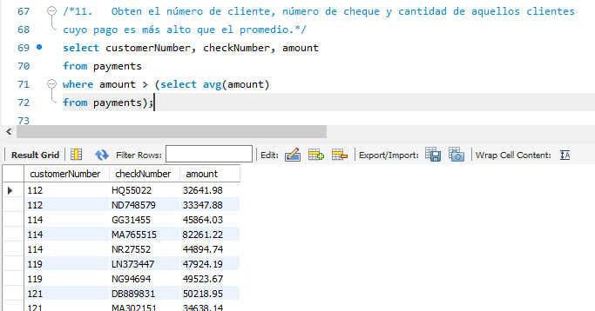

1. Obten el nombre de aquellos clientes que no han hecho ninguna orden.

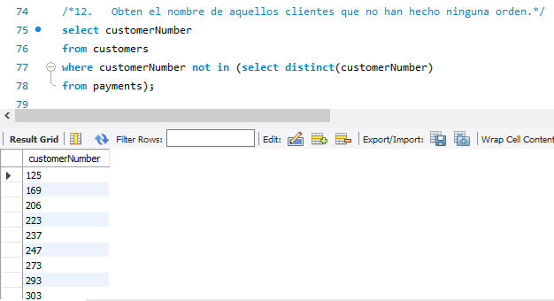

1. Obten el máximo, mínimo y promedio del número de productos en las órdenes de venta.

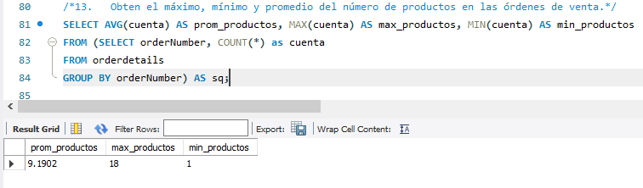

1. Dentro de la tabla orders, obten el número de órdenes que hay por cada estado.

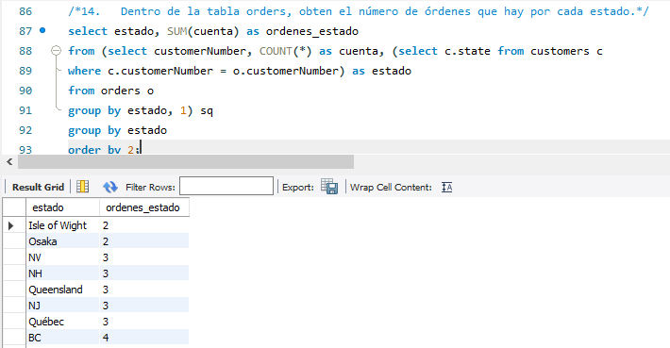

### **SESIÓN 3 JOINS Y VISTAS**

Para estas consultas usa RIGHT JOIN

1. Obten el código de producto, nombre de producto y descripción de todos los productos.

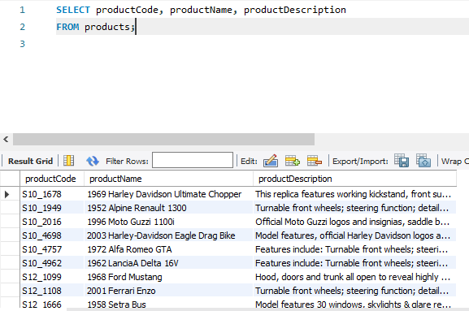

1. Obten el número de orden, estado y costo total de cada orden.

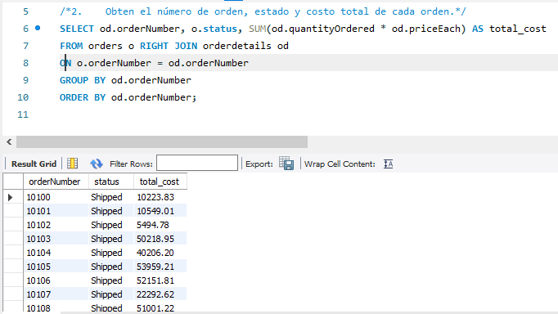

1. Obten el número de orden, fecha de orden, línea de orden, nombre del producto, cantidad ordenada y precio de cada pieza que muestre los detalles de cada orden.

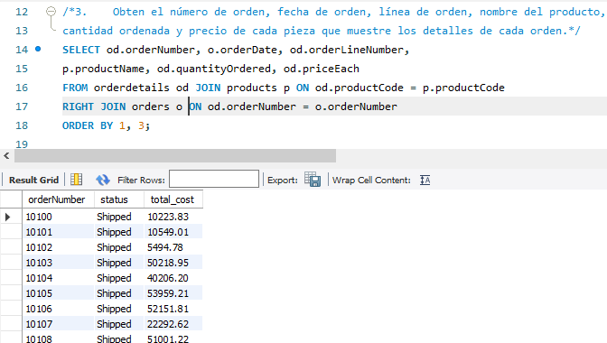

1. Obtén el número de orden, nombre del producto, el precio sugerido de fábrica (msrp) y precio de cada pieza.

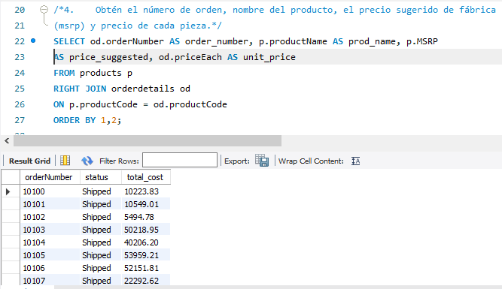

Para estas consultas usa LEFT JOIN

1. Obtén el número de cliente, nombre de cliente, número de orden y estado de cada cliente.

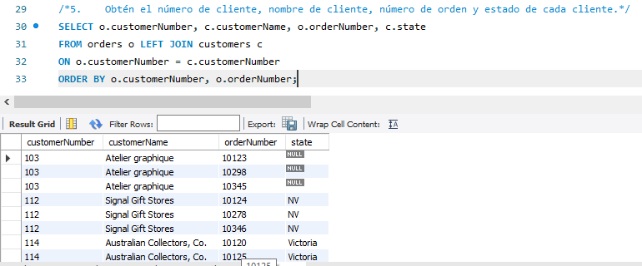

1. Obtén los clientes que no tienen una orden asociada.

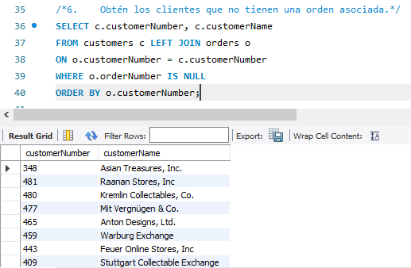

1. Obtén el apellido de empleado, nombre de empleado, nombre de cliente, número de cheque y total, es decir, los clientes asociados a cada empleado.

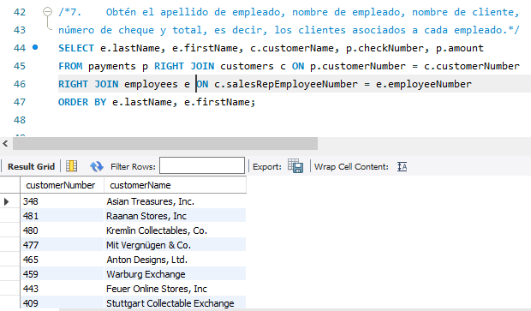

**PROYECTO SESIÓN 4 FUNDAMENTOS DE MONGODB**

1. Obtén los datos de contacto de cada compañía.

*{*

*project: {*

*name: 1,*

*email_address: 1,*

*phone_number: 1*

*}*

*}*

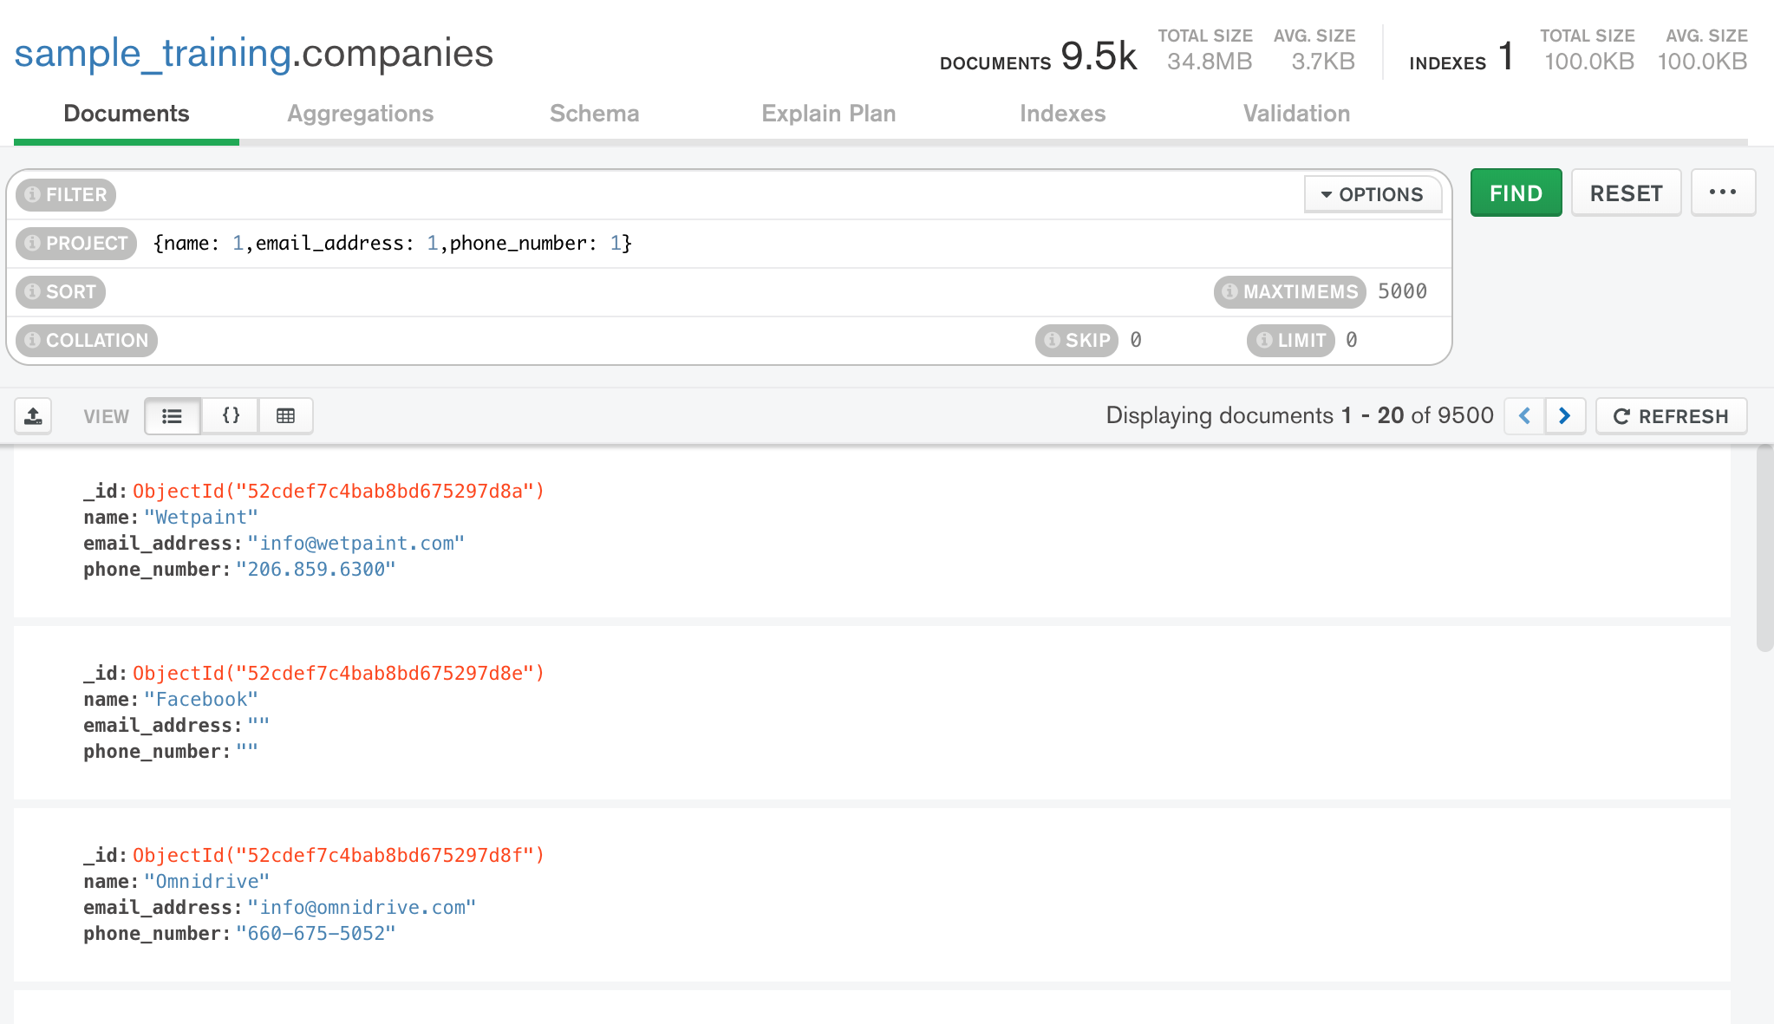

1. Obtén la fuente de cada tweet.

*{*

*project: {*

*_id: 1,*

*source: 1*

*}*

*}*

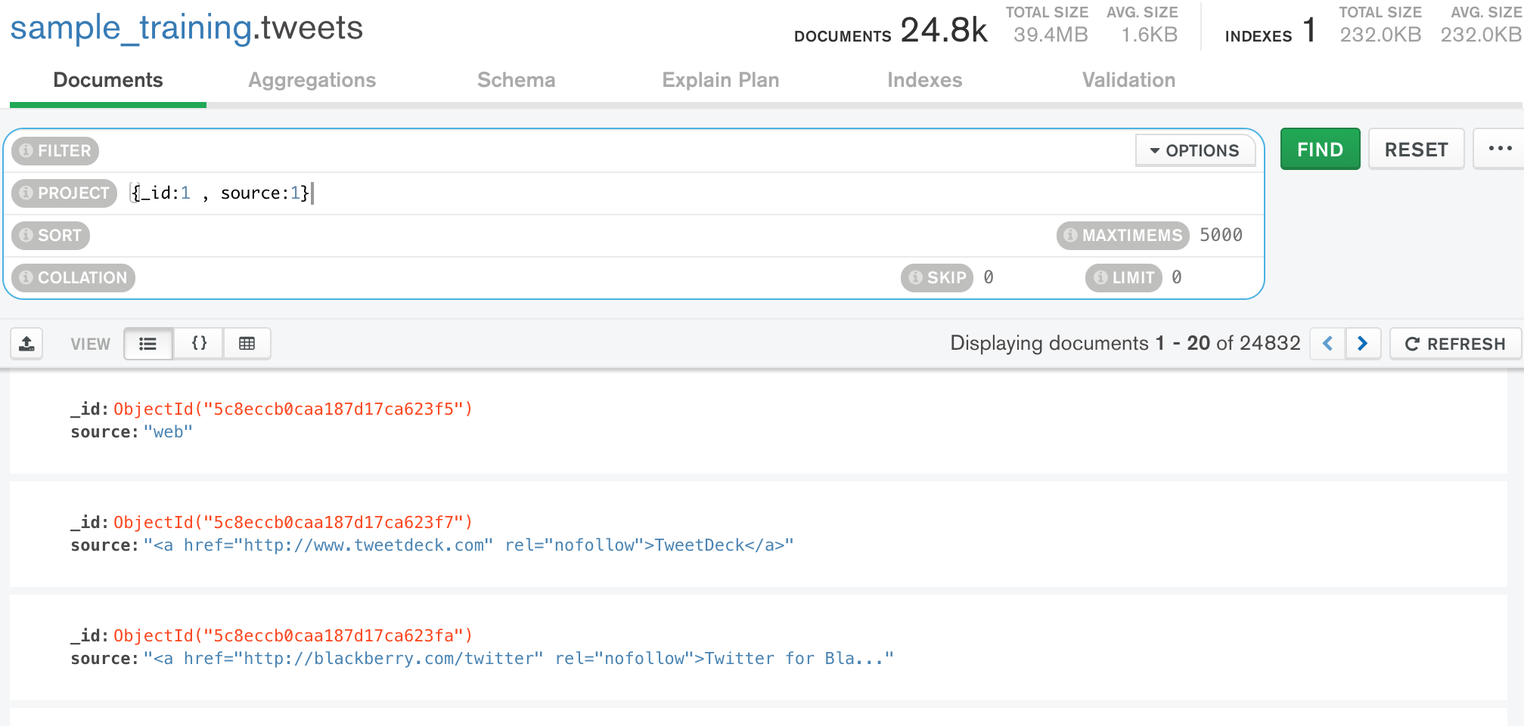

1. Obtén el nombre de todas las compañias fundadas en octubre.

*{*

*filter: {*

*founded_month: 10*

*},*

*project: {*

*name: 1,*

*founded_month: 1*

*}*

*}*

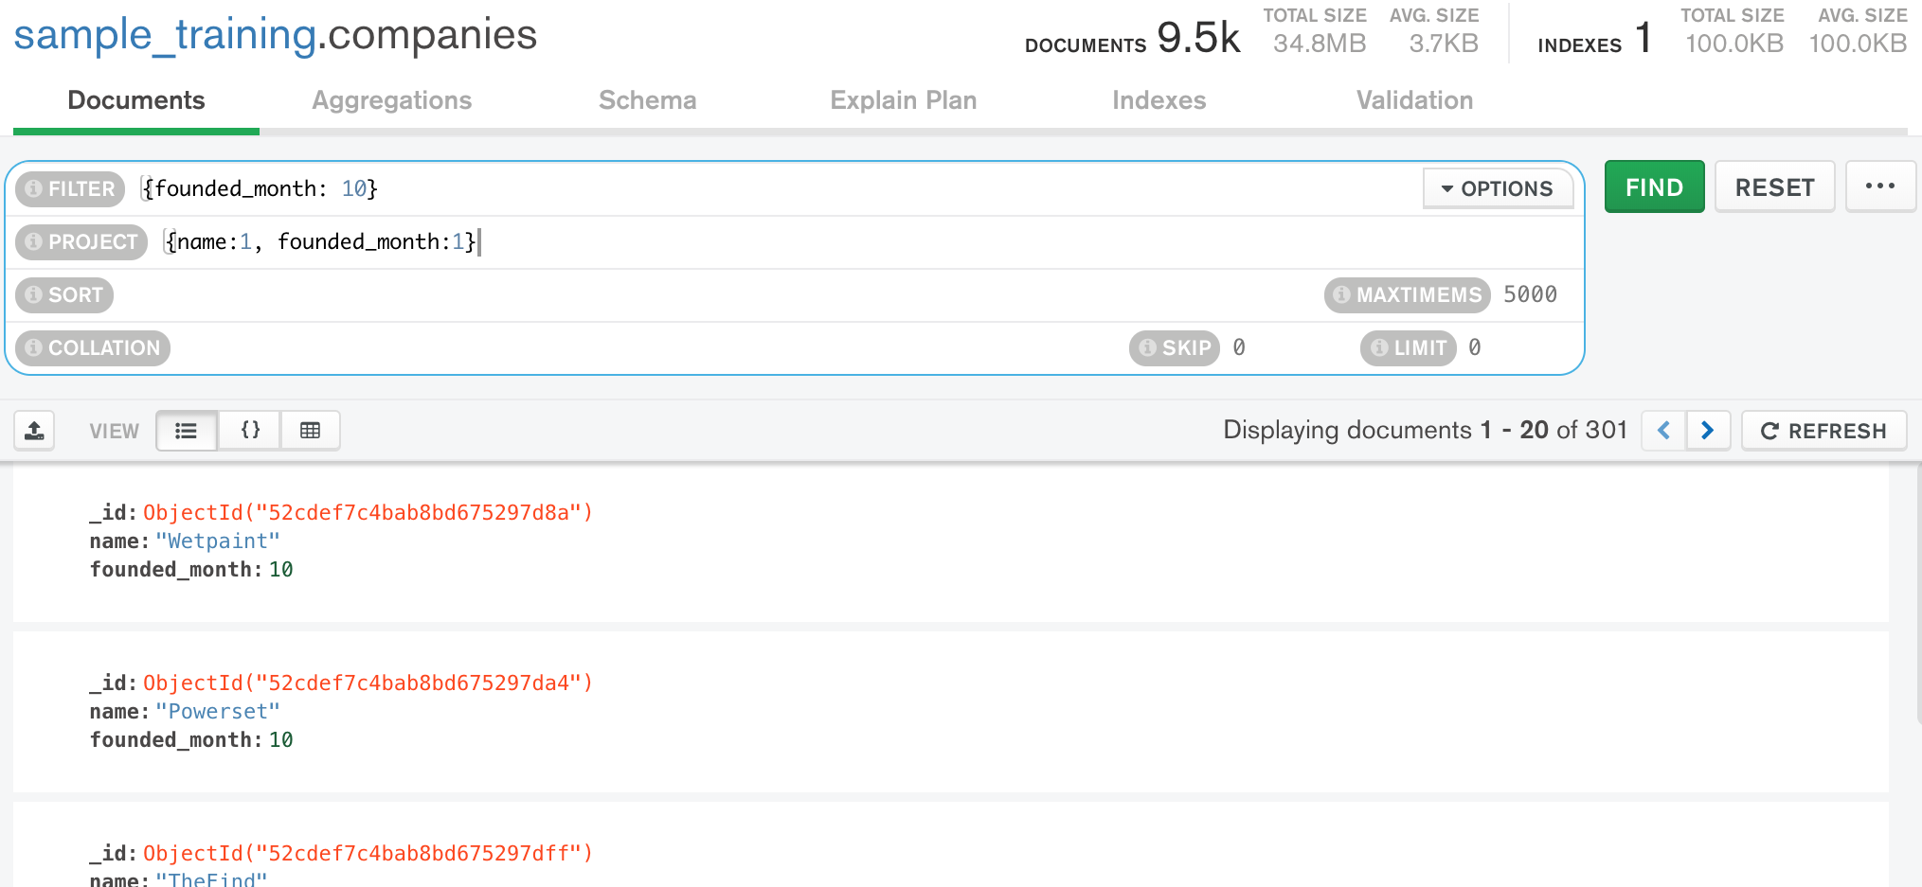

1. Obtén el nombre de todas las compañías fundadas en 2008.

*{*

*filter: {*

*founded_year: 2008*

*},*

*project: {*

*name: 1,*

*founded_year: 1*

*}*

*}*

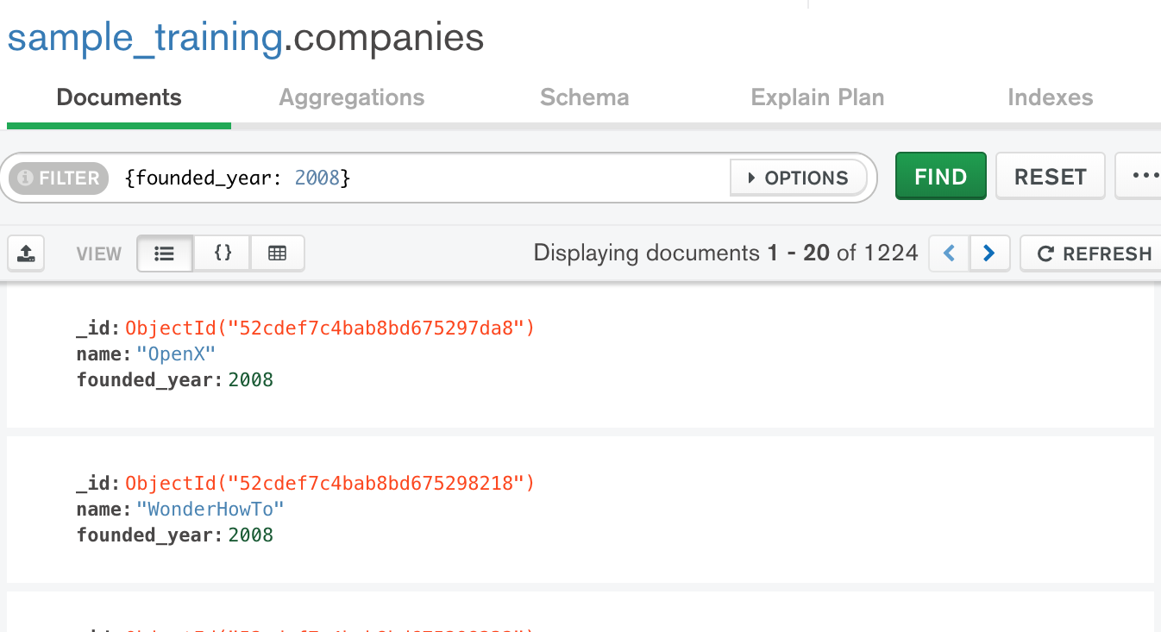

1. Obtén todos los post del autor machine.

*{*

*filter: {*

*author: 'machine'*

*}*

*}*

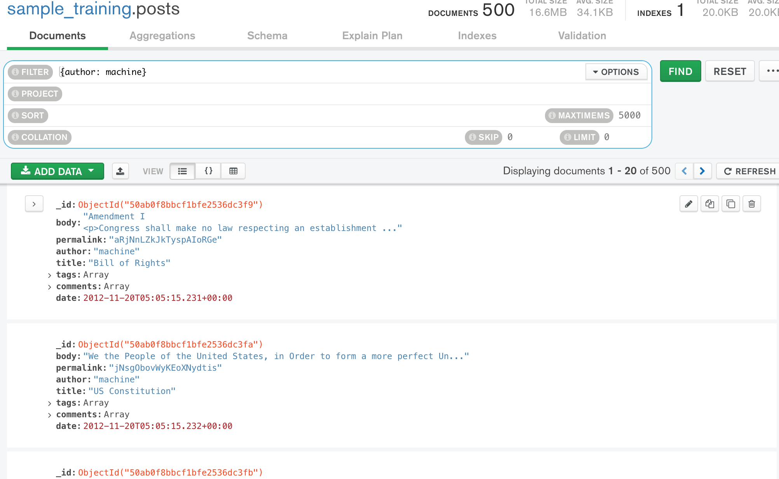

1. Obtén todos los tweets provenientes de la web.

*{*

*filter: {*

*source: 'web'*

*}*

*}*

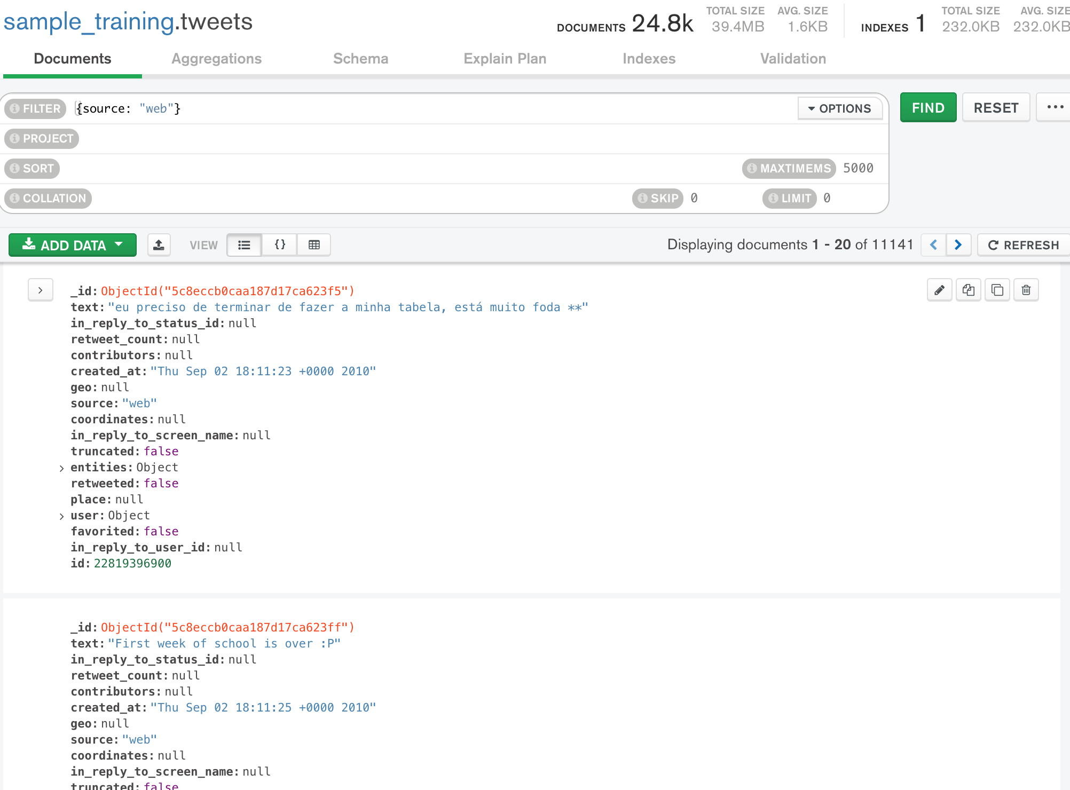

1. Obtén todas las compañías fundadas en octubre del 2008.

*{*

*filter: {*

*$and: [*

*{*

*founded_year: 2008*

*},*

*{*

*founded_month: 10*

*}*

*]*

*}*

*}*

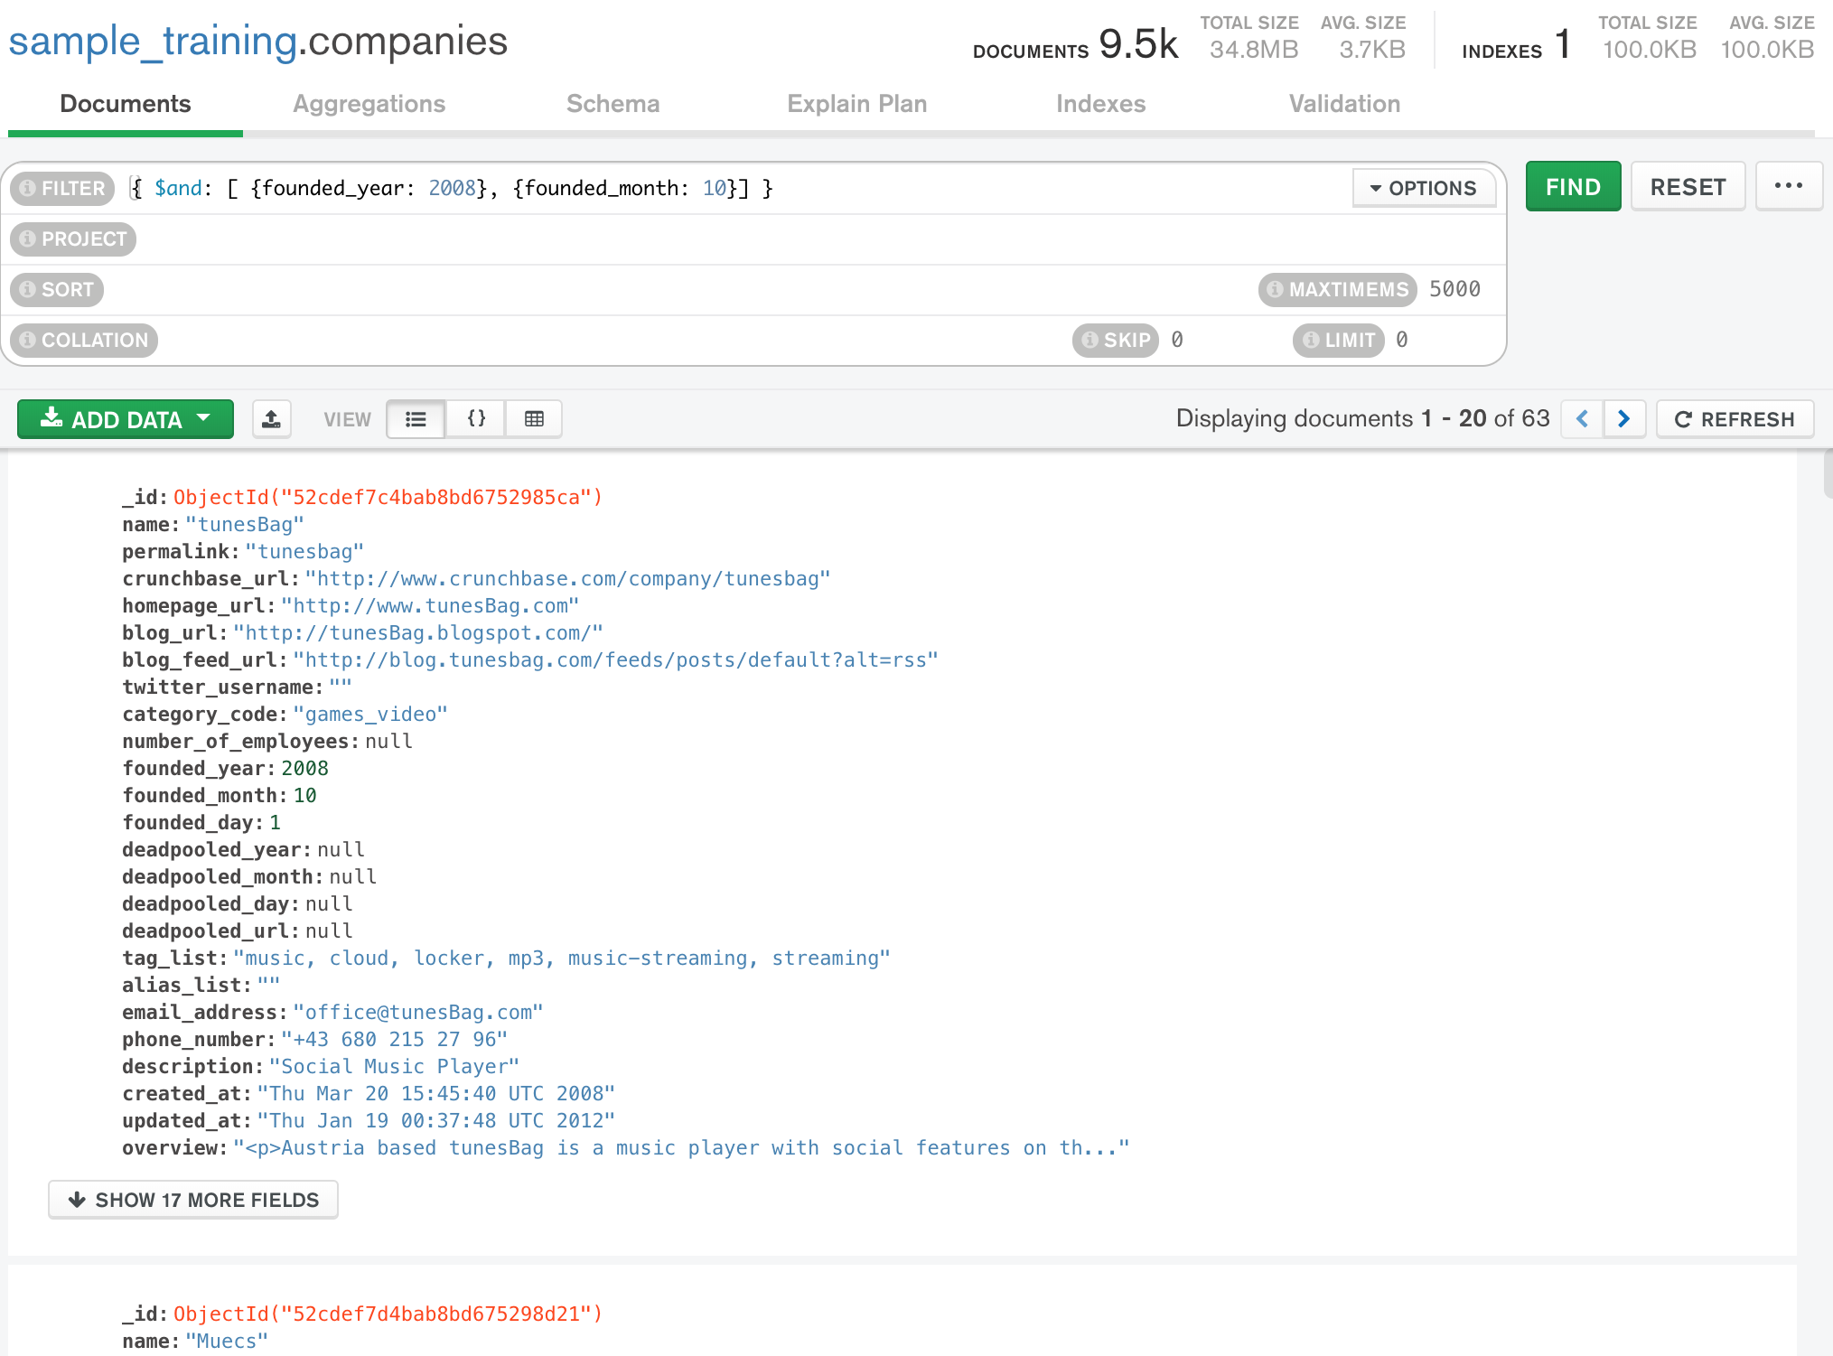

1. Obtén todas las compañias con más de 50 empleados.

*{*

*filter: {*

*number_of_employees: {*

*$gt: 50*

*}*

*}*

*}*

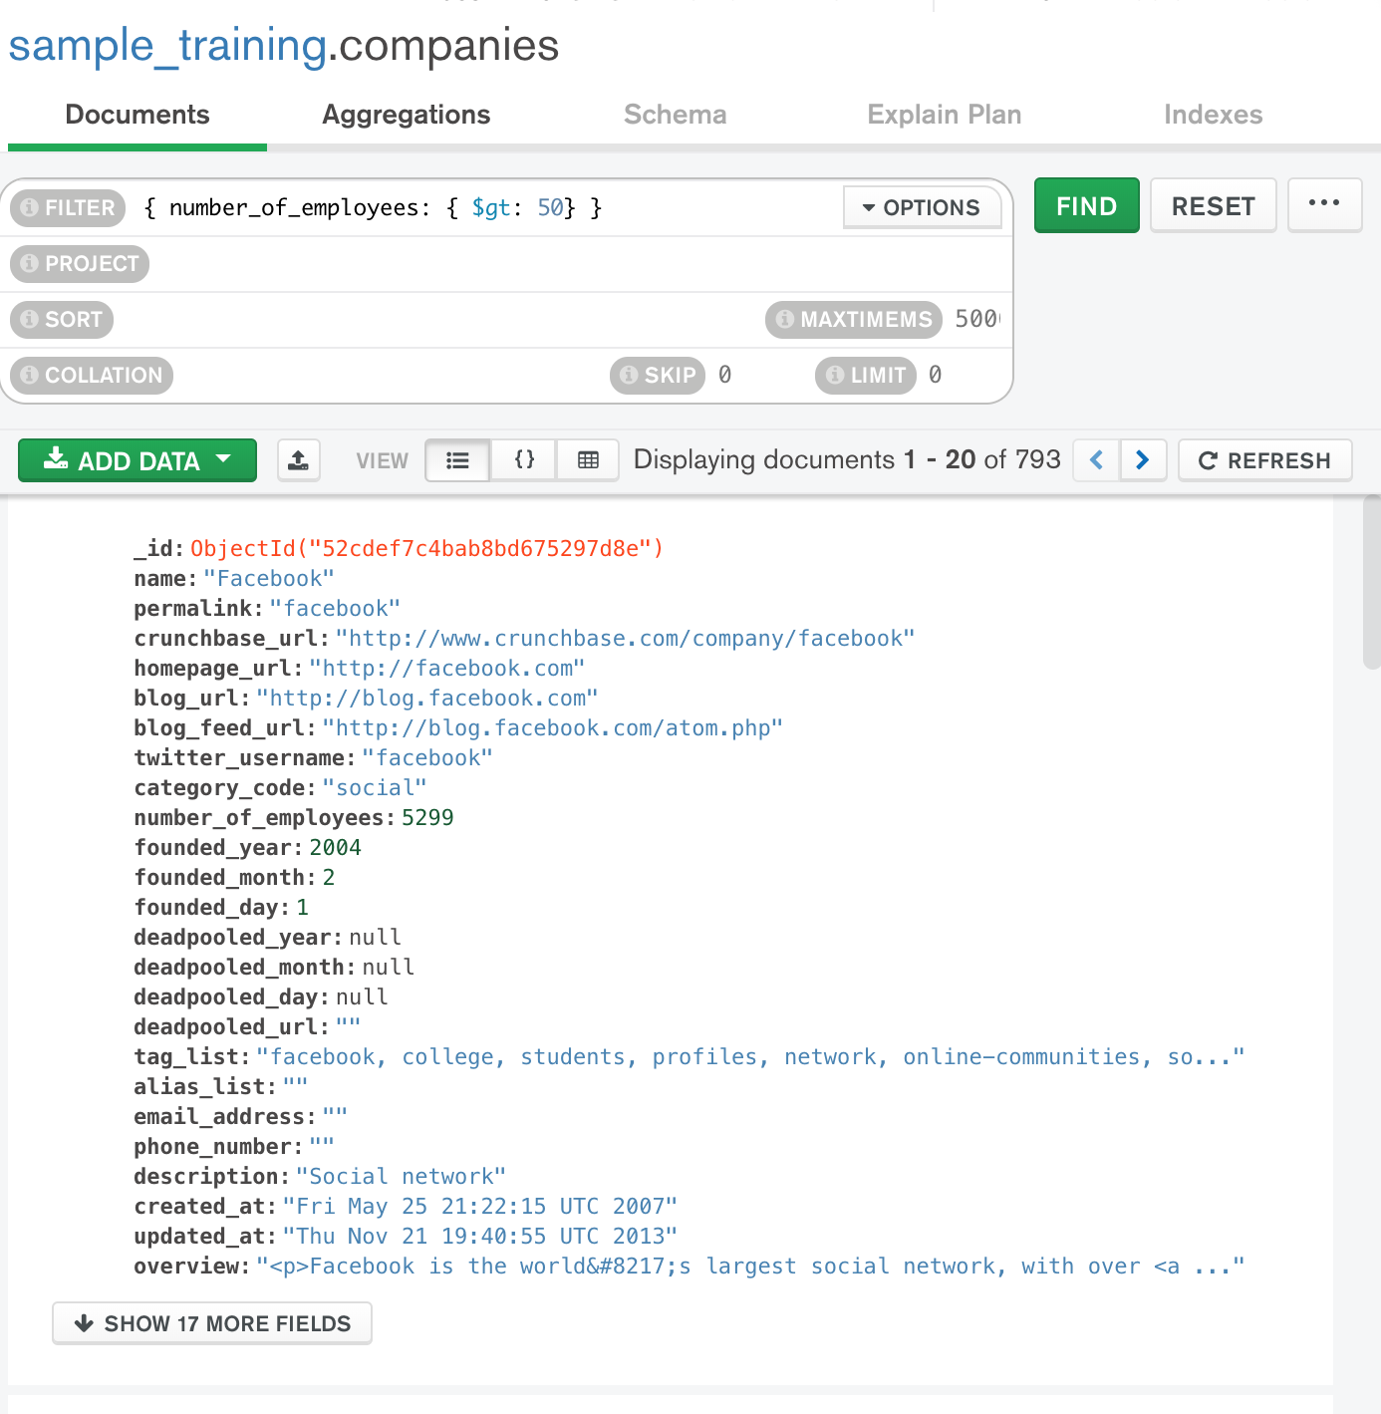

1. Obtén las historias con número de comentarios entre 10 y 30.

*{*

*filter: {*

*$and: [*

*{*

*comments: {*

*$gte: 10*

*}*

*},*

*{*

*comments: {*

*$lte: 30*

*}*

*}*

*]*

*}*

*}*

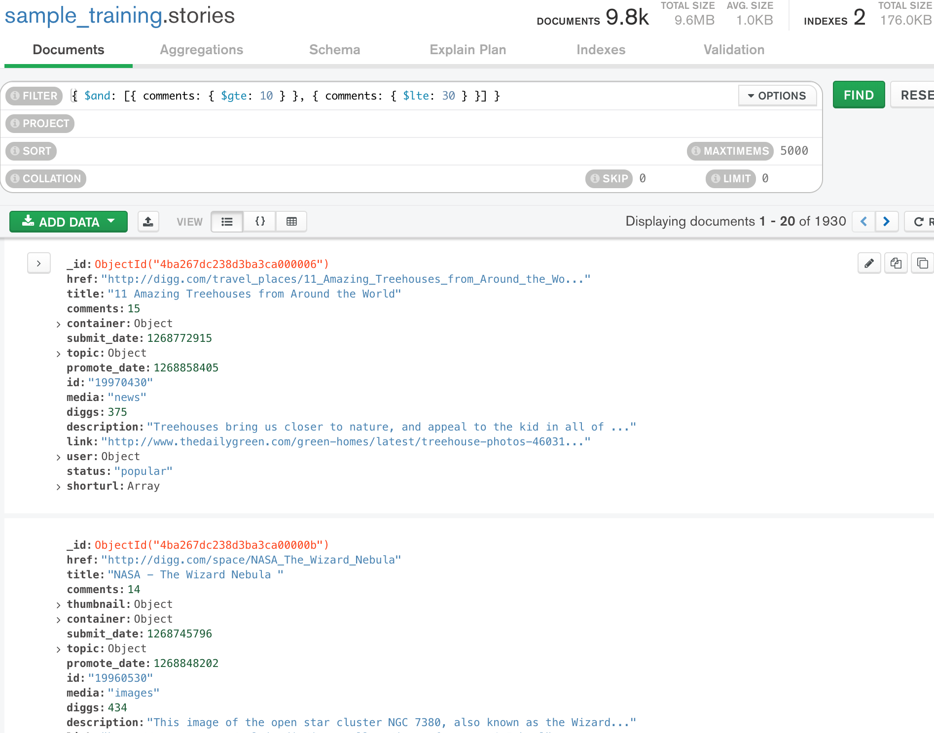

1. Obtén la empresa con el menor número de empleados.

*{*

*filter: {*

*$and: [*

*{*

*number_of_employees: {*

*$ne: null*

*}*

*},*

*{*

*number_of_employees: {*

*$ne: 0*

*}*

*}*

*]*

*},*

*project: {*

*name: 1,*

*number_of_employees: 1*

*},*

*sort: {*

*number_of_employees: 1,*

*name: 1*

*}*

*}*

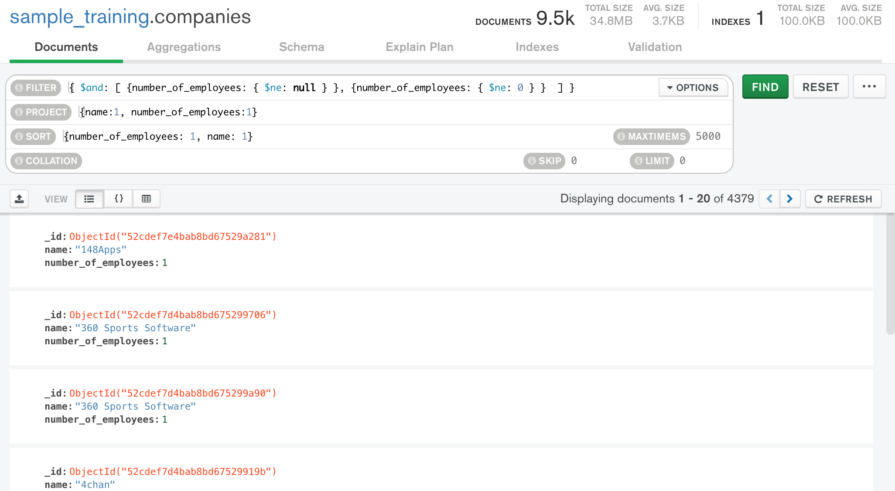

1. Obtén la empresa con el mayor número de empleados.

*{*

*project: {*

*name: 1,*

*number_of_employees: 1*

*},*

*sort: {*

*number_of_employees: -1,*

*name: 1*

*},*

*limit: 1*

*}*

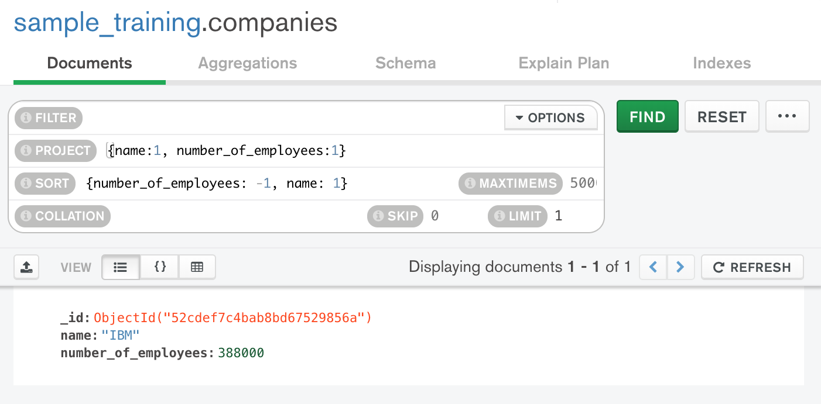

1. Obtén la historia más comentada.

*{*

*sort: {*

*comments: -1*

*},*

*limit: 1*

*}*

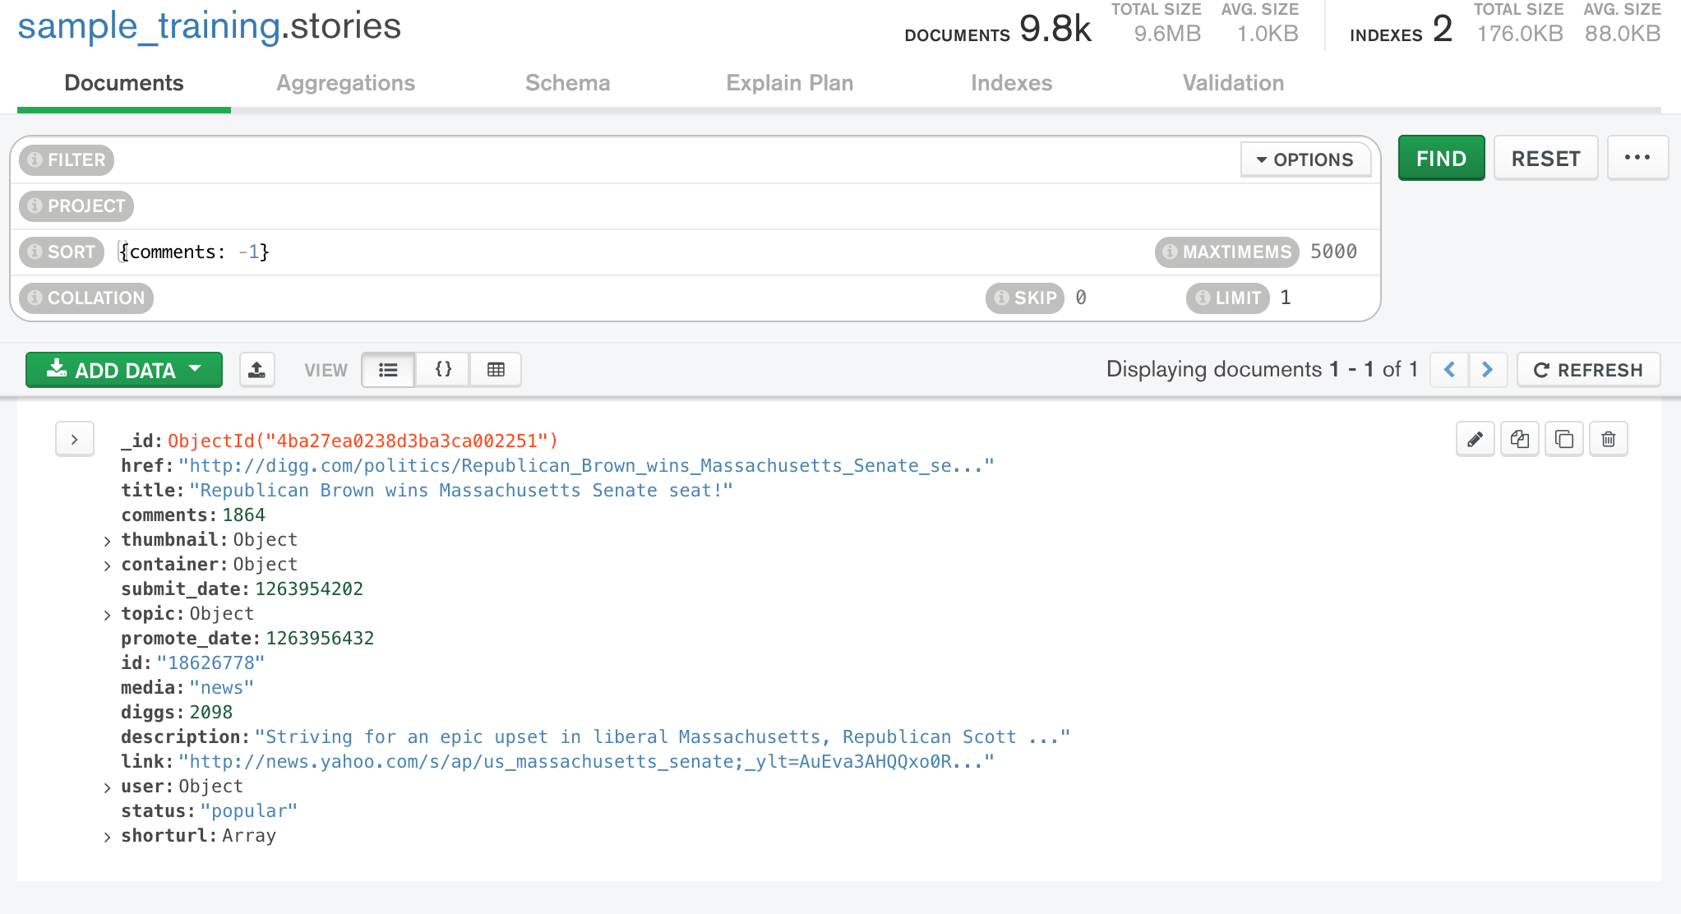

1. Obtén la historia menos comentada.

*{*

*filter: {*

*comments: {*

*$ne: 0*

*}*

*},*

*sort: {*

*comments: 1*

*}*

*}*

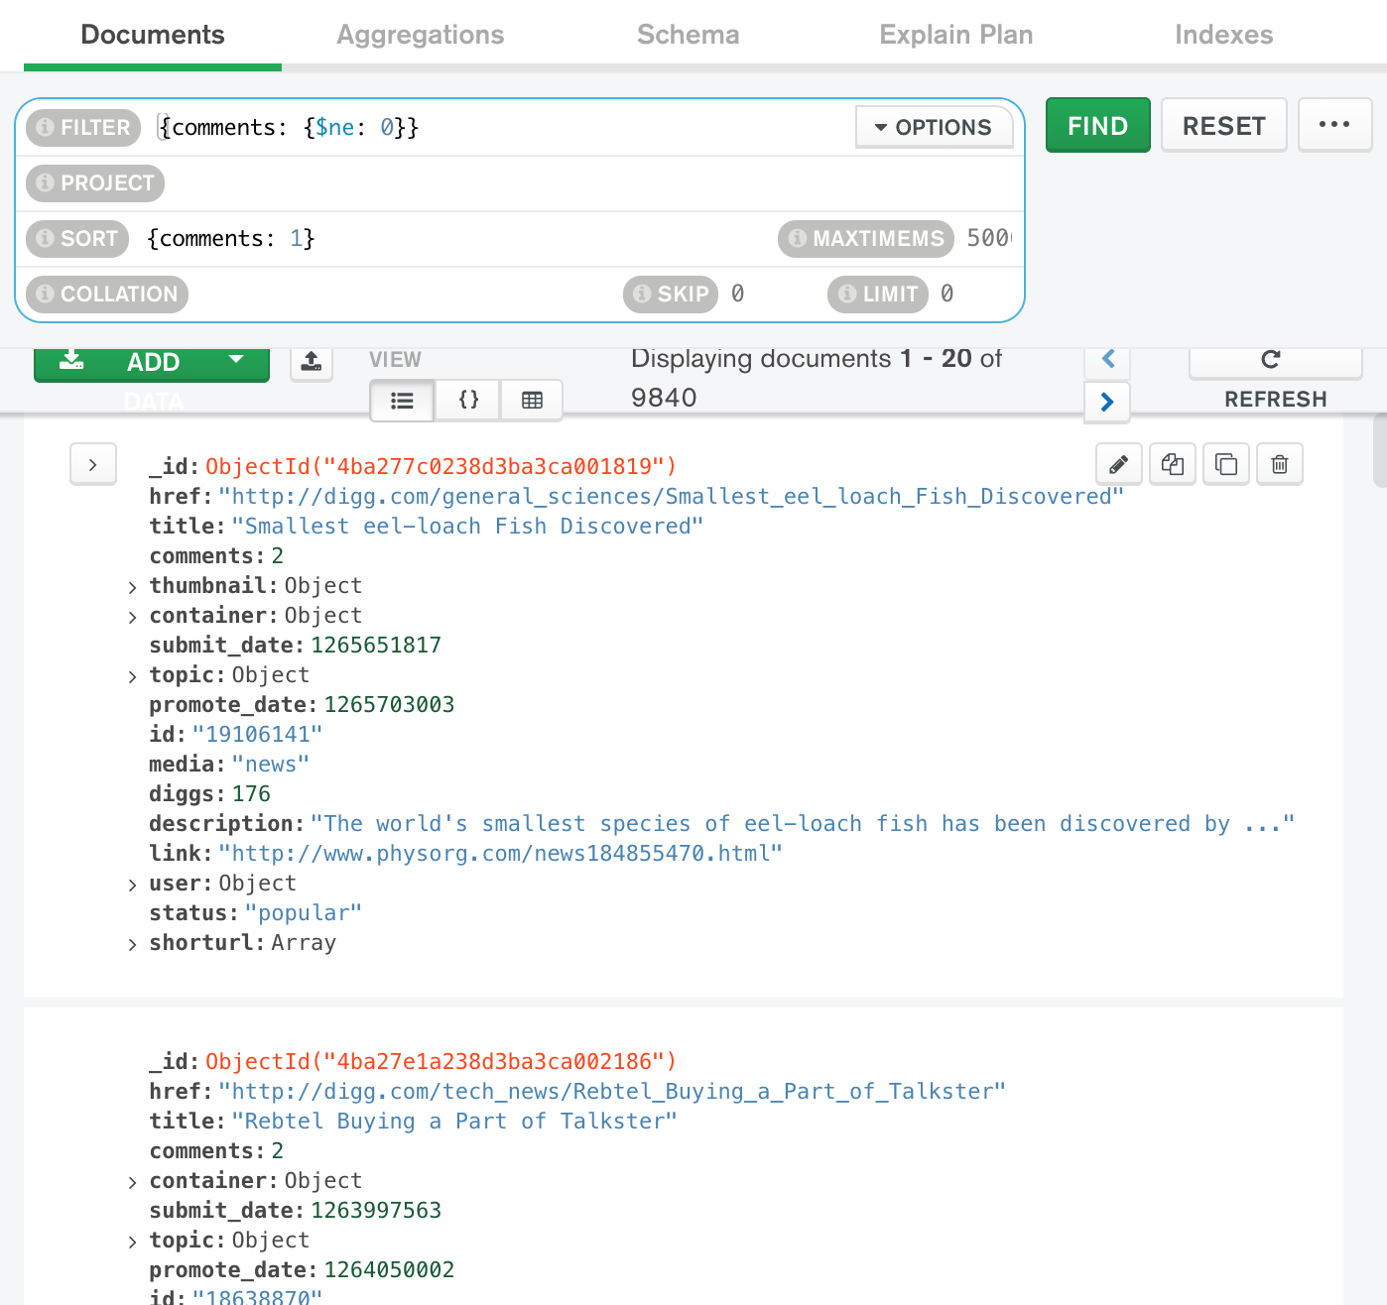

**PROYECTO SESIÓN 5 CONSULTAS EN MONGODB**

1. El proyecto consiste en obtener todas las publicaciones que tengan 50 o más comentarios, que la valoración sea mayor o igual a 80, que cuenten con conexión a Internet vía cable y estén ubicadas en Brazil.

*[{$match: {*

*number_of_reviews: {$gte: 50}*

*}}, {$match: {*

*"review_scores.review_scores_rating": {$gte: 80}*

*}}, {$match: {*

*amenities: {$in: [/Ethernet/i]}*

*}}, {$match: {*

*"address.country_code": "BR"*

*}}, {$group: {*

*_id: null,*

*total: {*

*$sum: 1*

*}*

*}}]*

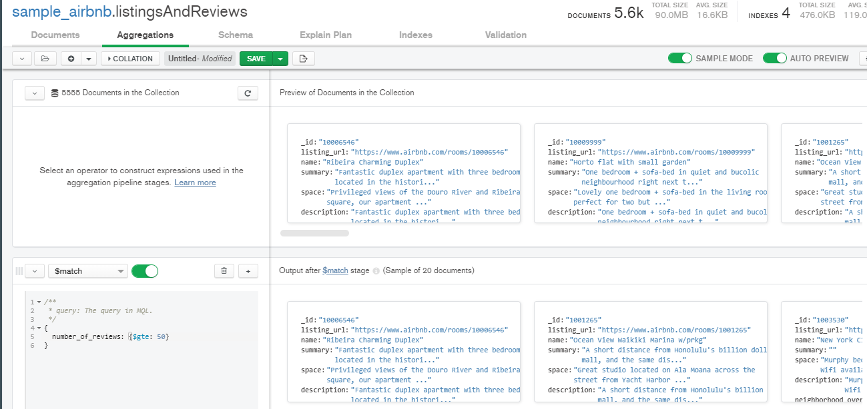

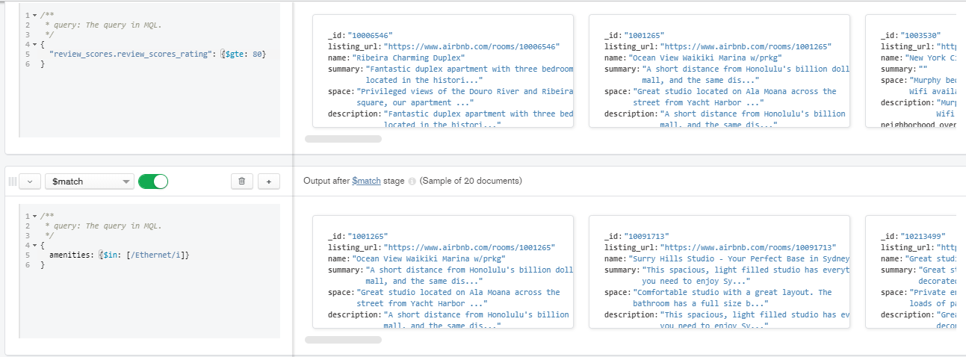

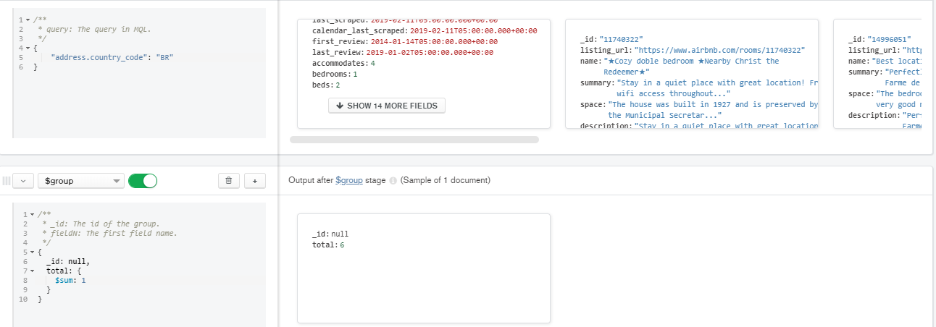

**PROYECTO SESIÓN 6 AGREGACIONES**

1. El proyecto consiste en obtener, por país, el número de películas que hay de cada género.

*[{$unwind: {*

*path: '$genres'*

*}}, {$unwind: {*

*path: '$countries'*

*}}, {$group: {*

*_id: {*

*genero: '$genres',*

*pais: '$countries'*

*},*

*peliculas: {*

*$sum: 1*

*}*

*}}, {$addFields: {*

*Genero: '$_id.genero',*

*Pais: '$_id.pais'*

*}}, {$project: {*

*_id: 0*

*}}, {$sort: {*

*Pais: -1,*

*Genero: 1*

*}}]*

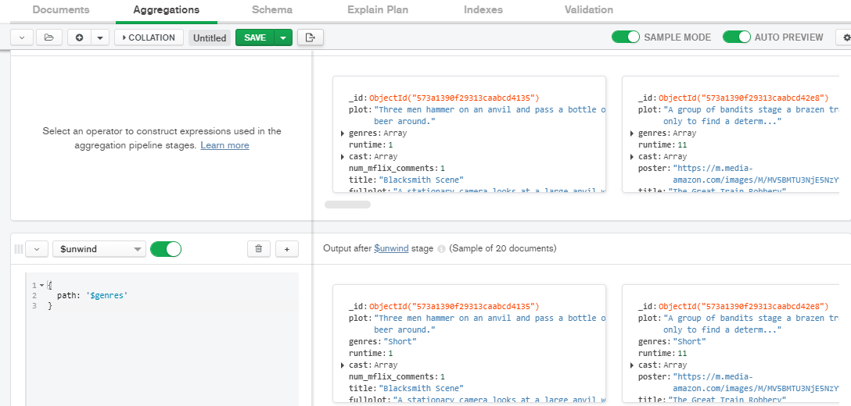

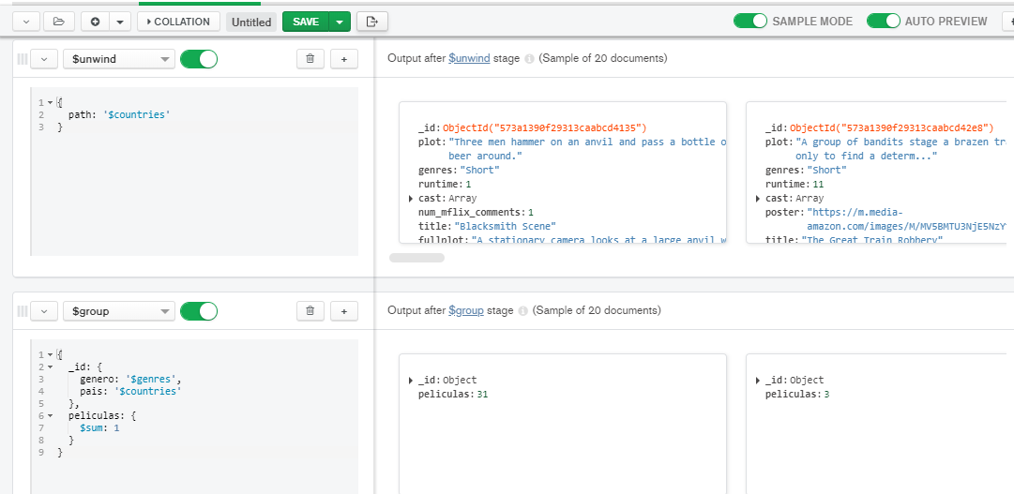

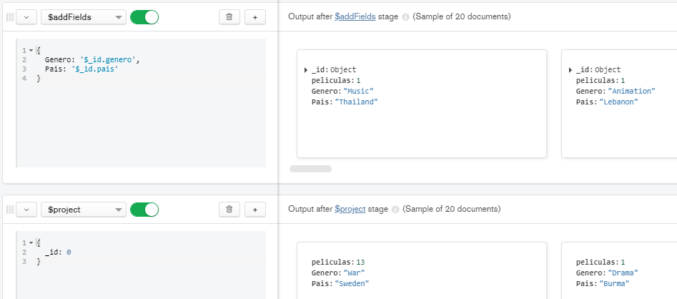

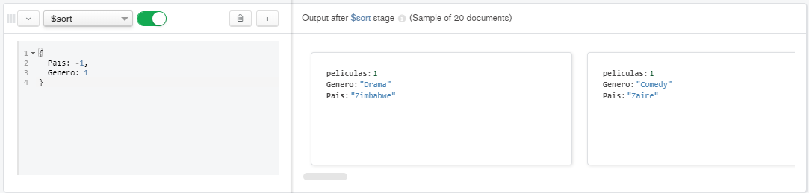

**PROYECTO SESIÓN 7 CONFIGURACIÓN DE BASES DE DATOS LOCALES**